30. 3. – 3. 4. 2020
Navodila za delo TJA, 3. RAZRED
Tuesday, 31st March (torek, 30. 3.)
- Ustno opiši svoj dan (pomagaj si z zapisi povedi in zapisi časov v svojem zvezku)- na primer: I get up at seven o'clock. I have breakfast at…zraven prestavljaj kazalce na kakšni uri, če (ki) jo imaš doma, lahko pa si izdelaš novo uro, če imaš čas.
- Odpri povezavo in reši naloge na spletu (samo stran, ki se ti odpre prva)
https://www.liveworksheets.com/worksheets/en/English_as_a_Second_Language_(ESL)/Daily_routines/Tom's_Morning_mv56nk
- Ko prideš do konca, klikni FINISH, nato klikni CHECK MY ANSWERS … pokazal se ti bo rezultat, kako uspešen si bil. Vajo lahko ponavljaš večkrat, tako, da boš znanje res utrdil.
- Ko boš z rezultatom zadovoljen, fotografiraj sliko na računalniku in mi pošljite fotografijo na moj e-mail: andrejafaj@gmail.com ali andreja.fajmut@os-crna.si
- Začni shranjevati odpadno embalažo (škatlice od zdravil, čajev, čokolina, čokolad,… plastenke, rolice od WC papirja, papirnatih brisač,…plastične lončke, plastične zamaške, slamice, stare gumbe,…). To bomo potrebovali naslednji teden…

Thursday, 2nd April (četrtek, 2. 4.)
- Open the notebook and write the title (Odpri zvezek in napiši naslov). Then draw following pictures and write the names (Nariši sličice in jih poimenuj)

RECYCLED MATERIALS (odpadna embalaža)
PLASTIC STRAWS (plastične slamice)
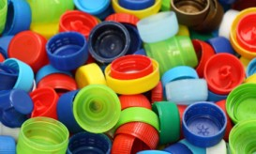 PLASTIC STOPPERS (plastični zamaški)
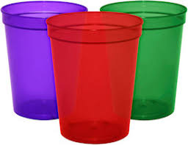 PLASTIC CUPS (plastični lončki)

CARDBOARD BOXES (kartonske škatle)
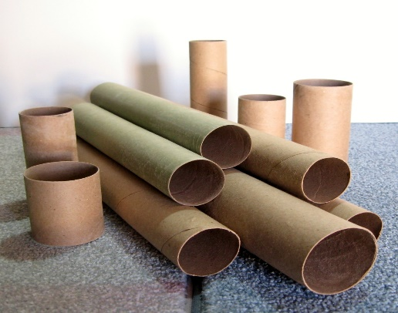 CARDBOARD TUBES (kartonski tulci)
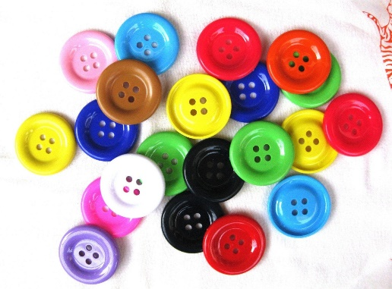 BUTTONS (gumbi)
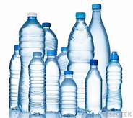 PLASTIC BOTTLES (plastenke)
- Opravljeno nalogo fotografiraj in mi fotografijo pošlji na elektronski naslov.
- Še enkrat te spomnim, da zbiraš odpadno embalažo (vsakega po nekaj kosov)!

